**LẬP TRÌNH HỆ THỐNG– LỚP NT209.L21.ANTN**

**RE CHALLENGES: GET THE PASSWORD**

|  |  |  |  |
| --- | --- | --- | --- |
| **Giảng viên hướng dẫn** | **Phạm Văn Hậu** | | **ĐIỂM** |
| **Sinh viên thực hiện 1** | **Trần Đức Lương** | **19521815** |  |

Chạy thử chương trình trên Powershell với password nhập vào “test”, kết quả trả về là “Wrong password”. Ý tưởng của bài này chỉ đơn giản là nhập 1 chuỗi làm password rồi kiểm tra nó có thỏa mãn điều kiện do chương trình đưa ra hay không.



Dùng IDA Pro để mở source code của chương trình. Dưới đây là phần mã giả, chương trình yêu cầu nhập password và lưu nó vào biến unk_40210.

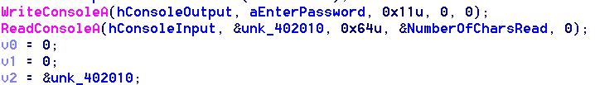

Vòng lặp dưới thực hiện lấy từng kí tự của password để kiểm tra điều kiện. Nếu gặp kí tự xuống dòng (13) thì sẽ nhảy đến LABEL_32 để in ra kết quả.

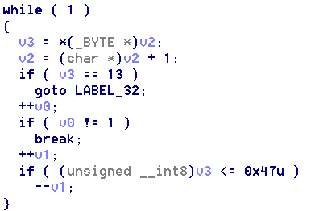

Đoạn code dưới khá dài nhưng ý nghĩa của nó chỉ là check từng kí tự với 1 điều kiện cụ thể. Tuy nhiên để tối ưu hóa bài này ta sẽ dùng password 10 kí tự. Đơn giản là vì sau khi đảm bảo v1 luôn tăng (không thỏa mãn điều kiện if ở mỗi case) thì v1 sẽ bằng 10 và chương trình sẽ in ra kết quả thành công theo LABEL_32.

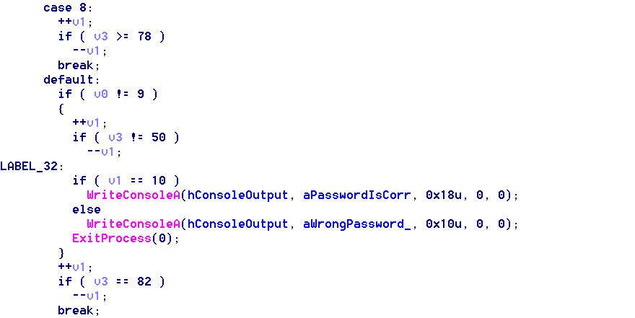

Bài này sẽ có khá nhiều kết quả, dưới đây “HlVf3z8M12” chỉ là một chuỗi ví dụ cho kết quả của bài toán này.

